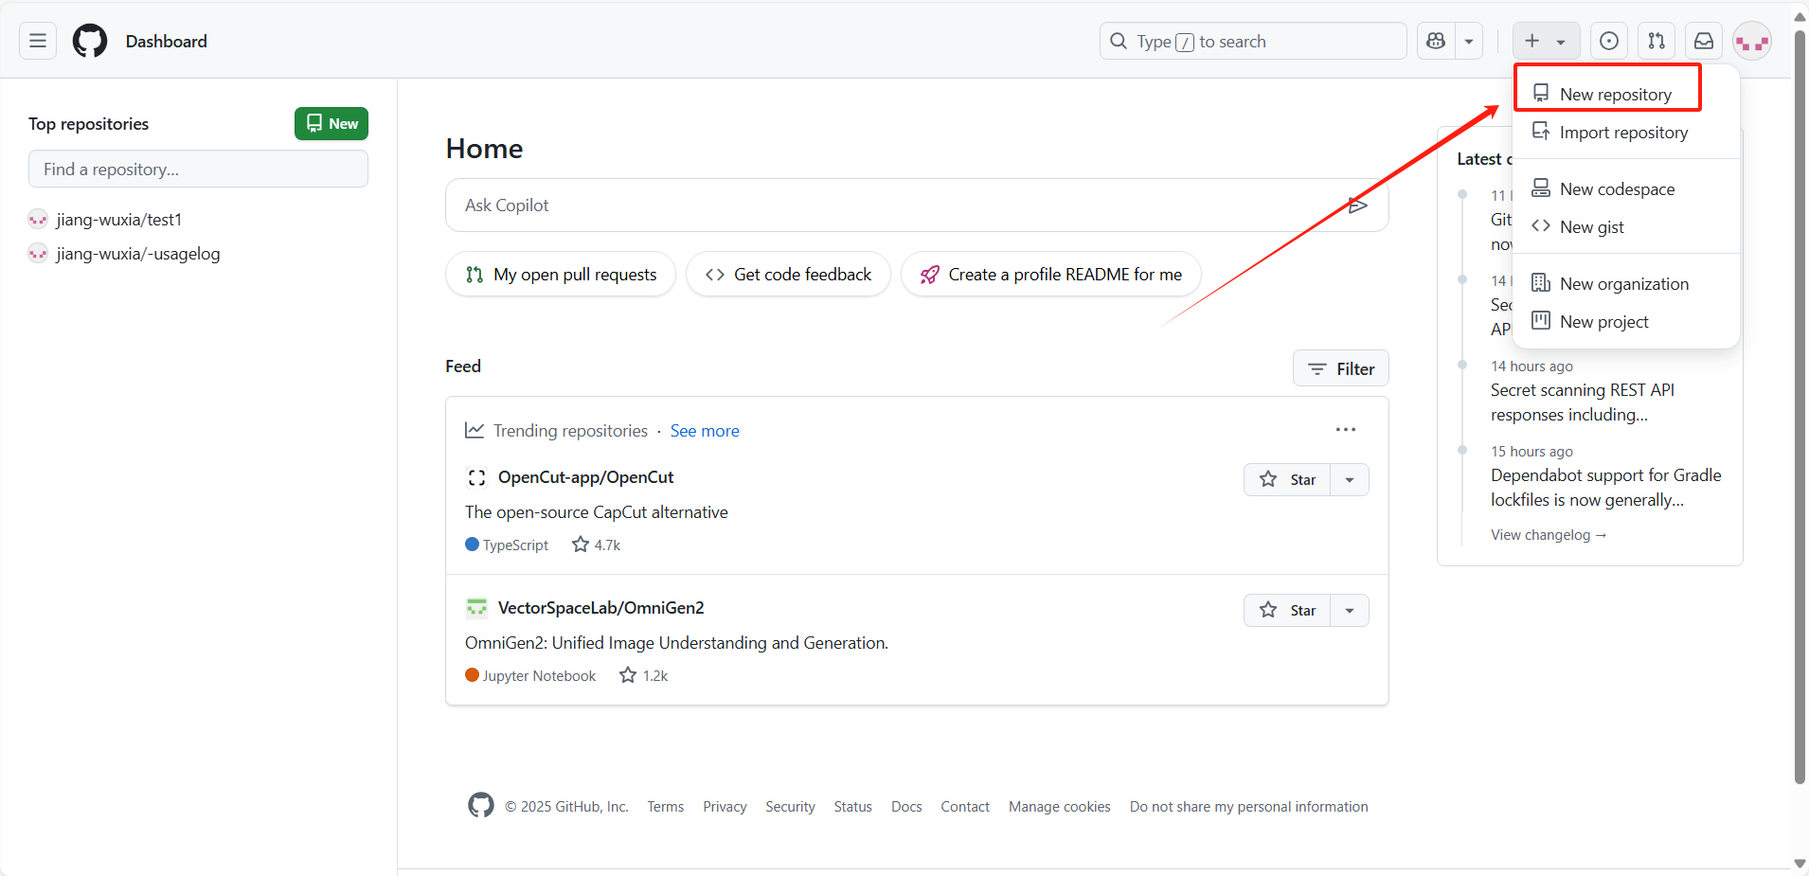

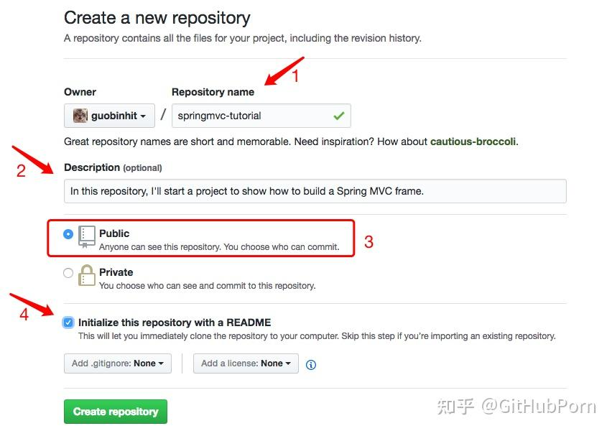

标注 1：Repository name，仓库名称；

标注 2：Description，可选描述，也就是写不写都可以；

标注 3：Public，默认的仓库类型；

标注 4：Initialize this repository with a README，初始化仓库的信息文件，建议勾选。

如上图所示，这是创建 GitHub 仓库的核心页面，里面包含了众多信息。为了方便演示，博主已经把各种所需的信息都填写完啦！接下来，点击绿色Create repository按钮即可：